Министерство образования Республики Беларусь
Учреждение образования «Белорусский Государственный Технологический Университет»

Факультет информационных технологий
Кафедра программной инженерии
Дисциплина «Компьютерные системы и сети»
Отчет к лабораторной работе №3
«Исследование циклического избыточного кода (CRC)»

Выполнил: ФИТ ПИ 6 – 1
Зырянов Д.Н..
Преподаватель: Бернацкий П. В.

Минск 2026
Практическая часть (Вариант № 7)
CRC-10 10x + 9x + 5x + 4x +x+1
Задание:
1. Написать функцию, реализующую вычисление CRC согласно варианту. В качестве входных параметров использовать:
a. входную последовательность 0 и 1,
b. длину последовательности K,
2. Написать функцию, которая бы генерировала случайную последовательностей 0 и 1 длиной K=1000 (или взять из предыдущих работ).
3. Проверить правильность функционирования ранее написанных функций вычисления CRC. Для этого сначала вычислить CRC и добавить его в конце последовательности. После этого вычислить CRC полученной последовательности и убедиться, что она будет равна нулю.
Листинг кода
#include <iostream>
#include <cstring>
#include <cstdlib>
#include <ctime>

using namespace std;

// Вариант 7: Полином x^10 + x^9 + x^5 + x^4 + x + 1
// Двоичное представление: 11000110011 (11 бит)
void crc10 ( const char* data, int len, char* remainder )
{
const char poly[] = "11000110011"; // Полином степени 10 (длина 11 бит)
const int poly_len = 11;

// временная копия данных для деления
char* temp = new char[len + 1];
strcpy_s ( temp, len + 1, data );

// Алгоритм деления (XOR)
for ( int i = 0; i <= len - poly_len; i++ ) {
if ( temp[i] == '1' ) {
for ( int j = 0; j < poly_len; j++ ) {
// Если биты совпадают 0, если разные 1 (операция XOR)
temp[i + j] = (temp[i + j] == poly[j]) ? '0' : '1';
}
}
}

// Копируем остаток ( в результат
for ( int i = 0; i < 10; i++ ) {
remainder[i] = temp[len - 10 + i];
}
remainder[10] = '\0';

delete[] temp;
}

// Генерация случайной последовательности 0 и 1
void gen_random ( char* s, int k )
{
for ( int i = 0; i < k; i++ ) {
s[i] = (rand ( ) % 2) ? '1' : '0';
}
s[k] = '\0';
}

int main ( )
{

srand ( time ( 0 ) );

int k;
cout << "Введите длину последовательности (рекомендуется 1000): ";
cin >> k;

char* data = new char[k + 1];

cout << "Сгенерировать случайную? (1 - да, 0 - ввод вручную): ";
int choice;
cin >> choice;

if ( choice == 1 ) {
gen_random ( data, k );
cout << "Случайная последовательность (первые 100 бит):\n";
for ( int i = 0; i < k && i < 100; i++ ) cout << data[i];
if ( k > 100 ) cout << "...";
cout << endl;
}
else {
cout << "Введите последовательность из 0 и 1:\n";
cin >> data;
k = strlen ( data );
}

// Добавл 10 нулей к концу данных из-за степени полинома
char* extended = new char[k + 10 + 1];
strcpy_s ( extended, k + 1, data );

for ( int i = 0; i < 10; i++ )
extended[k + i] = '0';

extended[k + 10] = '\0';

// Вычисление CRC-10
char crc[11];
crc10 ( extended, k + 10, crc );

cout << "\nВычисленный CRC-10: " << crc << endl;

// Данные + CRC
char* full = new char[k + 10 + 1];
strcpy_s ( full, k + 1, data );
strcat_s ( full, k + 10 + 1, crc );

cout << "Последовательность с добавленным CRC (конец): ...";

int start_print = (k + 10 > 20) ? k + 10 - 20 : 0;
for ( int i = start_print; i < k + 10; i++ ) cout << full[i];
cout << endl;

// Проверка правильности
// Вычисление CRC от полного сообщения.
char check[11];
crc10 ( full, k + 10, check );

cout << "\nРезультат проверки (остаток от деления полного сообщения): " << check << endl;

if ( strcmp ( check, "0000000000" ) == 0 )
cout << ">>> Проверка успешна: CRC равен нулю." << endl;
else
cout << ">>> Ошибка: CRC не равен нулю!" << endl;

delete[] data;
delete[] extended;
delete[] full;

return 0;
}

Результаты работы программы
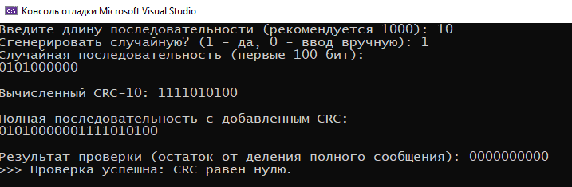
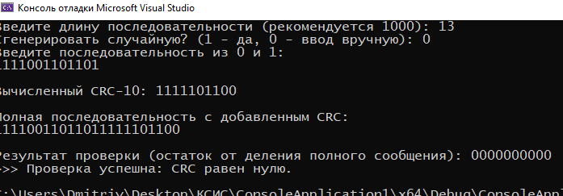
Ручной подсчёт CRC кода и проверка:
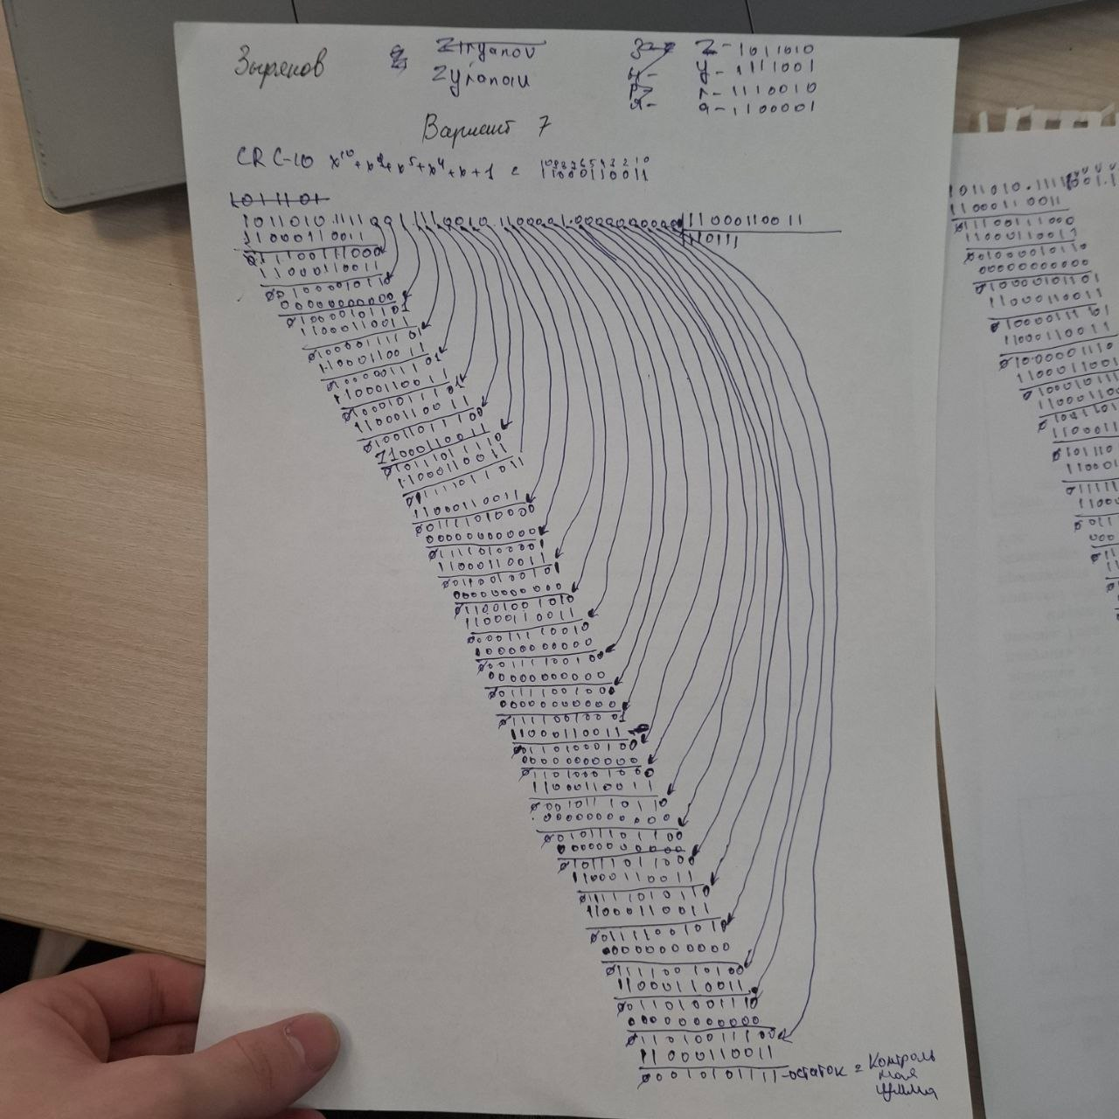
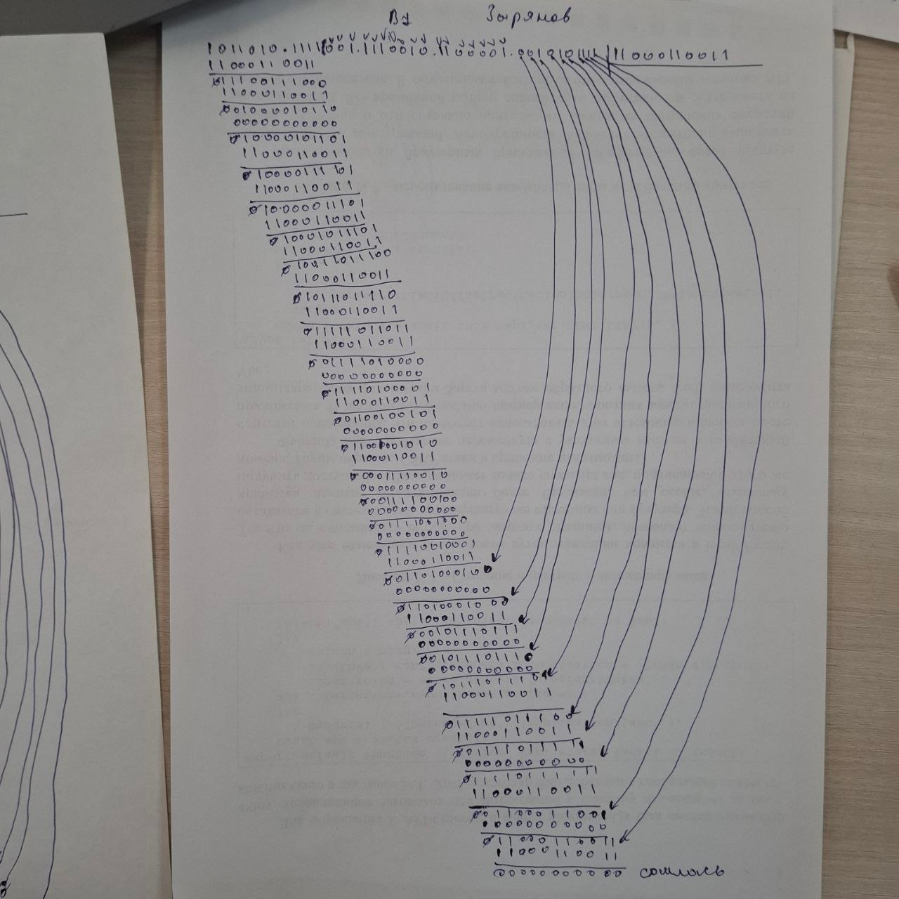

Выводы:
В ходе лабораторной работы были изучены принципы построения и применения циклического избыточного кода (CRC) как одного из наиболее эффективных методов обнаружения ошибок при передаче данных. На основе теоретических сведений было показано, что CRC опирается на представление битовых последовательностей в виде полиномов и использование арифметики по модулю 2, что обеспечивает высокую вероятность выявления одиночных, двойных и большинства групповых ошибок.
Практическая часть работы позволила:
- освоить процедуру вычисления CRC путём деления сообщения на генераторный полином в полиномиальной арифметике;
- понять роль степени полинома и необходимость добавления W нулей к исходному сообщению перед вычислением остатка;
- закрепить навыки выполнения побитовых операций XOR, лежащих в основе CRC-арифметики;
- увидеть разницу между побитовым и табличным алгоритмами вычисления CRC и понять, почему табличный метод используется в реальных системах связи для ускорения обработки.
В результате выполнения работы были получены практические навыки вычисления контрольной суммы CRC и понимание её применения для проверки целостности данных.

